MODELADO ESTRATÉGICO Y TÁCTICO CON DOMAIN-DRIVEN DESIGN
BANCO DE PREGUNTAS SABER PRO

Taller número 11 en el curso Laboratorio de Ingeniería de
Software II
Integrantes:
Santiago Martínez
Andrés Felipe Florín
Cristian Camilo Ramirez
Profesor:
Paola Andrea Bedoya Toro
Universidad del Cauca
Facultad de Ingeniería Electrónica y Telecomunicaciones
Departamento de Sistemas
Laboratorio de Ingeniería de Software II
Popayán, noviembre de 2026

Ítem | Detalle
Grupo | 4
Repositorio GitHub | https://github.com/cristianramirez-design/saberpro-domain
Módulo entregado | saberpro-domain — Java 17, sin Spring ni JPA
Pruebas | 38 pruebas unitarias con JUnit 5

1. Objetivos del taller
Este informe documenta la aplicación de Domain-Driven Design sobre el sistema del Banco de Preguntas Saber PRO. Los objetivos abordados son los tres planteados en la guía:
- aplicar los patrones de diseño estratégico de DDD (Bounded Contexts y Lenguaje Ubicuo) sobre el sistema del Banco de Preguntas Saber PRO;
- implementar los patrones tácticos (Agregados, Raíces de Agregado, Entidades, Objetos de Valor e Invariantes de Negocio) en código Java puro;
- aislar completamente la lógica del negocio, garantizando que el núcleo del dominio no contenga ninguna dependencia técnica hacia frameworks externos (sin Spring, sin JPA).
La sección 3.7 presenta la evidencia de que el tercer objetivo se cumple: el módulo de dominio solo importa clases del JDK estándar.

2. Parte I: Modelado estratégico (Bounded Contexts)
El diseño estratégico descompone el sistema en Contextos Delimitados. Cada contexto define una frontera explícita dentro de la cual un término del Lenguaje Ubicuo tiene un único significado. Esta frontera es lo que evita que el modelo degenere en un modelo anémico y ambiguo: la palabra «Pregunta» significa cosas distintas para quien la redacta, para quien controla su estado y para quien la evalúa, y cada contexto se queda solo con el significado que le corresponde.

2.1 Contextos identificados y Lenguaje Ubicuo
Bounded Context | Responsabilidad principal | Conceptos del Lenguaje Ubicuo
Contexto de Autoría | Gestión de reactivos DCE, enunciados, distractores y justificaciones. | Pregunta, Enunciado, Clave, Justificacion, Autor
Contexto de Validación | Verificación de reglas de calidad estructural y pedagógica. | ReglaEstructural, FiltroExpresion, ValidezOpciones
Contexto de Ciclo de Vida | Control estricto de los estados y transiciones de las preguntas. | EstadoPregunta, Transicion, Borrador, EnRevision
Contexto de Revisión Pares | Asignación de evaluadores, dictamen y observaciones pedagógicas. | Revisor, Asignacion, Evaluacion, Dictamen

2.2 Mapa de contextos y relaciones
Las relaciones entre contextos se modelan con los patrones de Context Mapping de DDD. El siguiente mapa resume cómo se integran los cuatro contextos:
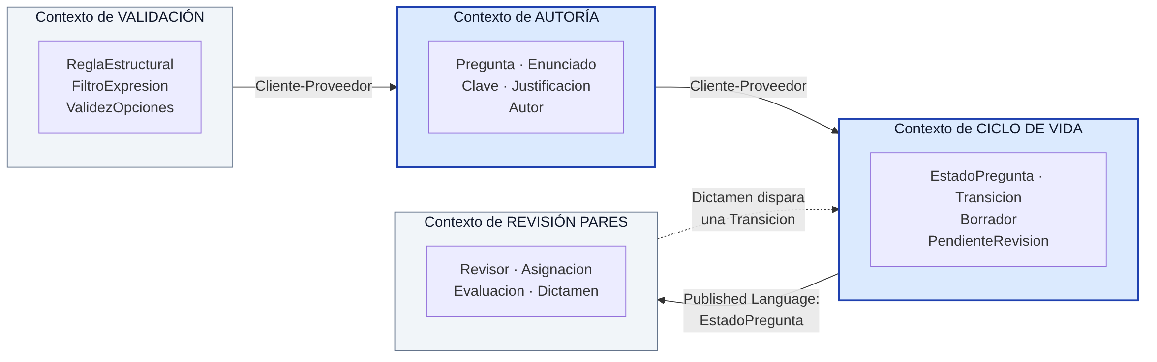
Figura 1. Mapa de contextos del Banco de Preguntas Saber PRO. En azul los contextos centrales (core domain); en gris los de soporte.
Las relaciones se justifican así:
- Validación → Autoría (Cliente-Proveedor). Validación es proveedor de Autoría. Antes de aceptar un enunciado o una justificación, Autoría consulta las reglas de calidad. Validación es upstream y Autoría es su cliente.
- Autoría → Ciclo de Vida (Cliente-Proveedor). Una pregunta solo puede cambiar de estado si ya existe como reactivo válido. Autoría es upstream: define qué es una pregunta; Ciclo de Vida consume ese concepto para gobernar sus transiciones.
- Ciclo de Vida y Revisión Pares (Published Language). Ambos contextos necesitan hablar del estado de una pregunta. En lugar de duplicar el concepto, Ciclo de Vida publica el enum EstadoPregunta como contrato compartido y estable, que Revisión Pares consume sin poder modificarlo. Relación de diseño: ver 2.3.
- Revisión Pares → Ciclo de Vida (evento de dominio). Cuando un revisor emite su dictamen, ese resultado dispara una transición de estado en el contexto de Ciclo de Vida. La comunicación es en un solo sentido: Revisión Pares no manipula el estado directamente, solo informa el dictamen. Relación de diseño: ver 2.3.

2.3 Alcance implementado y alcance solo modelado
La Figura 1 es un modelo estratégico completo, pero no todo lo que describe está implementado en el código entregado. Conviene distinguirlo con precisión:
- Implementado en código: los contextos de Autoría y Ciclo de Vida, fusionados en el agregado Pregunta porque el estado es una invariante del propio reactivo, y el contexto de Revisión Pares en el agregado Revision.
- Modelado pero no implementado: el contexto de Validación no existe como módulo separado; sus reglas viven hoy en los constructores de los Value Objects. Extraerlas a un servicio de reglas configurable es trabajo futuro.
- Solo modelado: el Published Language de EstadoPregunta y el evento de dominio «el dictamen dispara una transición» son relaciones de diseño, no de código: Revision no referencia EstadoPregunta y emitirDictamen() no modifica ninguna Pregunta. Implementarlas exigiría ampliar EstadoPregunta con los estados posteriores a la revisión (aprobada, devuelta, rechazada) y añadir un publicador de eventos, lo que excede el alcance de este taller.

3. Parte II: Modelado táctico
El modelado táctico encapsula las reglas del negocio en objetos de dominio con comportamiento rico. A continuación se describe cada bloque de construcción implementado.

3.1 Objetos de Valor (Value Objects)
Carecen de identidad conceptual y se definen únicamente por sus atributos. Los tres son inmutables: se declaran final, todos sus campos son final, no exponen setters y validan sus invariantes en el constructor, de modo que es imposible construir un objeto en estado inválido. Redefinen equals() y hashCode() sobre sus atributos.
Value Object | Invariante que garantiza | Comportamiento
Enunciado | Texto no nulo y no vacío. | Recorta espacios laterales; igualdad por texto.
Justificacion | Mínimo 15 caracteres y sin palabras prohibidas. | Recorta espacios; rechaza términos de relleno.
OpcionRespuesta | Texto no nulo ni vacío. | Agrupa el texto con el indicador de clave (esCorrecta).

3.2 Entidades (Entities)
Poseen una identidad única que persiste en el tiempo. La diferencia esencial frente a un Value Object es la igualdad: dos entidades son la misma si comparten su identificador, aunque todos sus demás atributos hayan cambiado. Por eso equals() y hashCode() se calculan únicamente sobre el id. Las pruebas RevisorTest y RevisionTest verifican explícitamente esta semántica.
Entidad | Identidad | Invariantes y comportamiento
Revisor | ID de docente | Id y nombre obligatorios. Un revisor inactivo no puede recibir asignaciones. Cambiar el nombre no altera su identidad.
Revision | ID de evaluación | Modela la Asignacion y la Evaluacion. El dictamen se emite una sola vez; un dictamen distinto de APROBADA exige observaciones; el autor no puede revisar su propia pregunta.
Pregunta | ID de la pregunta | Además de raíz de agregado es una entidad: su identidad se asigna una sola vez (asignarId) y, mientras no la tenga, solo es igual a sí misma.

3.3 Agregado y Raíz de Agregado
Un agregado es un conjunto de objetos del dominio tratados como una unidad para los cambios de datos, y su raíz es el único punto de entrada permitido desde el exterior. Se identificaron dos agregados:
- Pregunta (raíz del agregado principal): agrupa a Enunciado, Justificacion, la colección de OpcionRespuesta y el EstadoPregunta. Nadie fuera del agregado puede añadir una opción directamente: getOpciones() devuelve una lista no modificable y toda alteración pasa por agregarOpcion(), que verifica las invariantes antes de aceptar el cambio.
- Revision (raíz del agregado de Revisión Pares): agrupa la Asignacion y el Dictamen emitido. Referencia a los otros dos agregados —Pregunta y Revisor— solo por su identificador, nunca por objeto. Esa es la regla de DDD para no acoplar agregados distintos, no cargarlos juntos y, sobre todo, impedir que un cliente mute un Revisor desde fuera de su propia raíz. El método asignar() recibe el Revisor completo únicamente para comprobar que está activo y que no es el autor, pero solo conserva su id.
- Revisor (raíz del agregado de docentes): Revisor es raíz de su propio agregado, no una entidad interna de Revision: un docente existe con independencia de cualquier evaluación concreta.
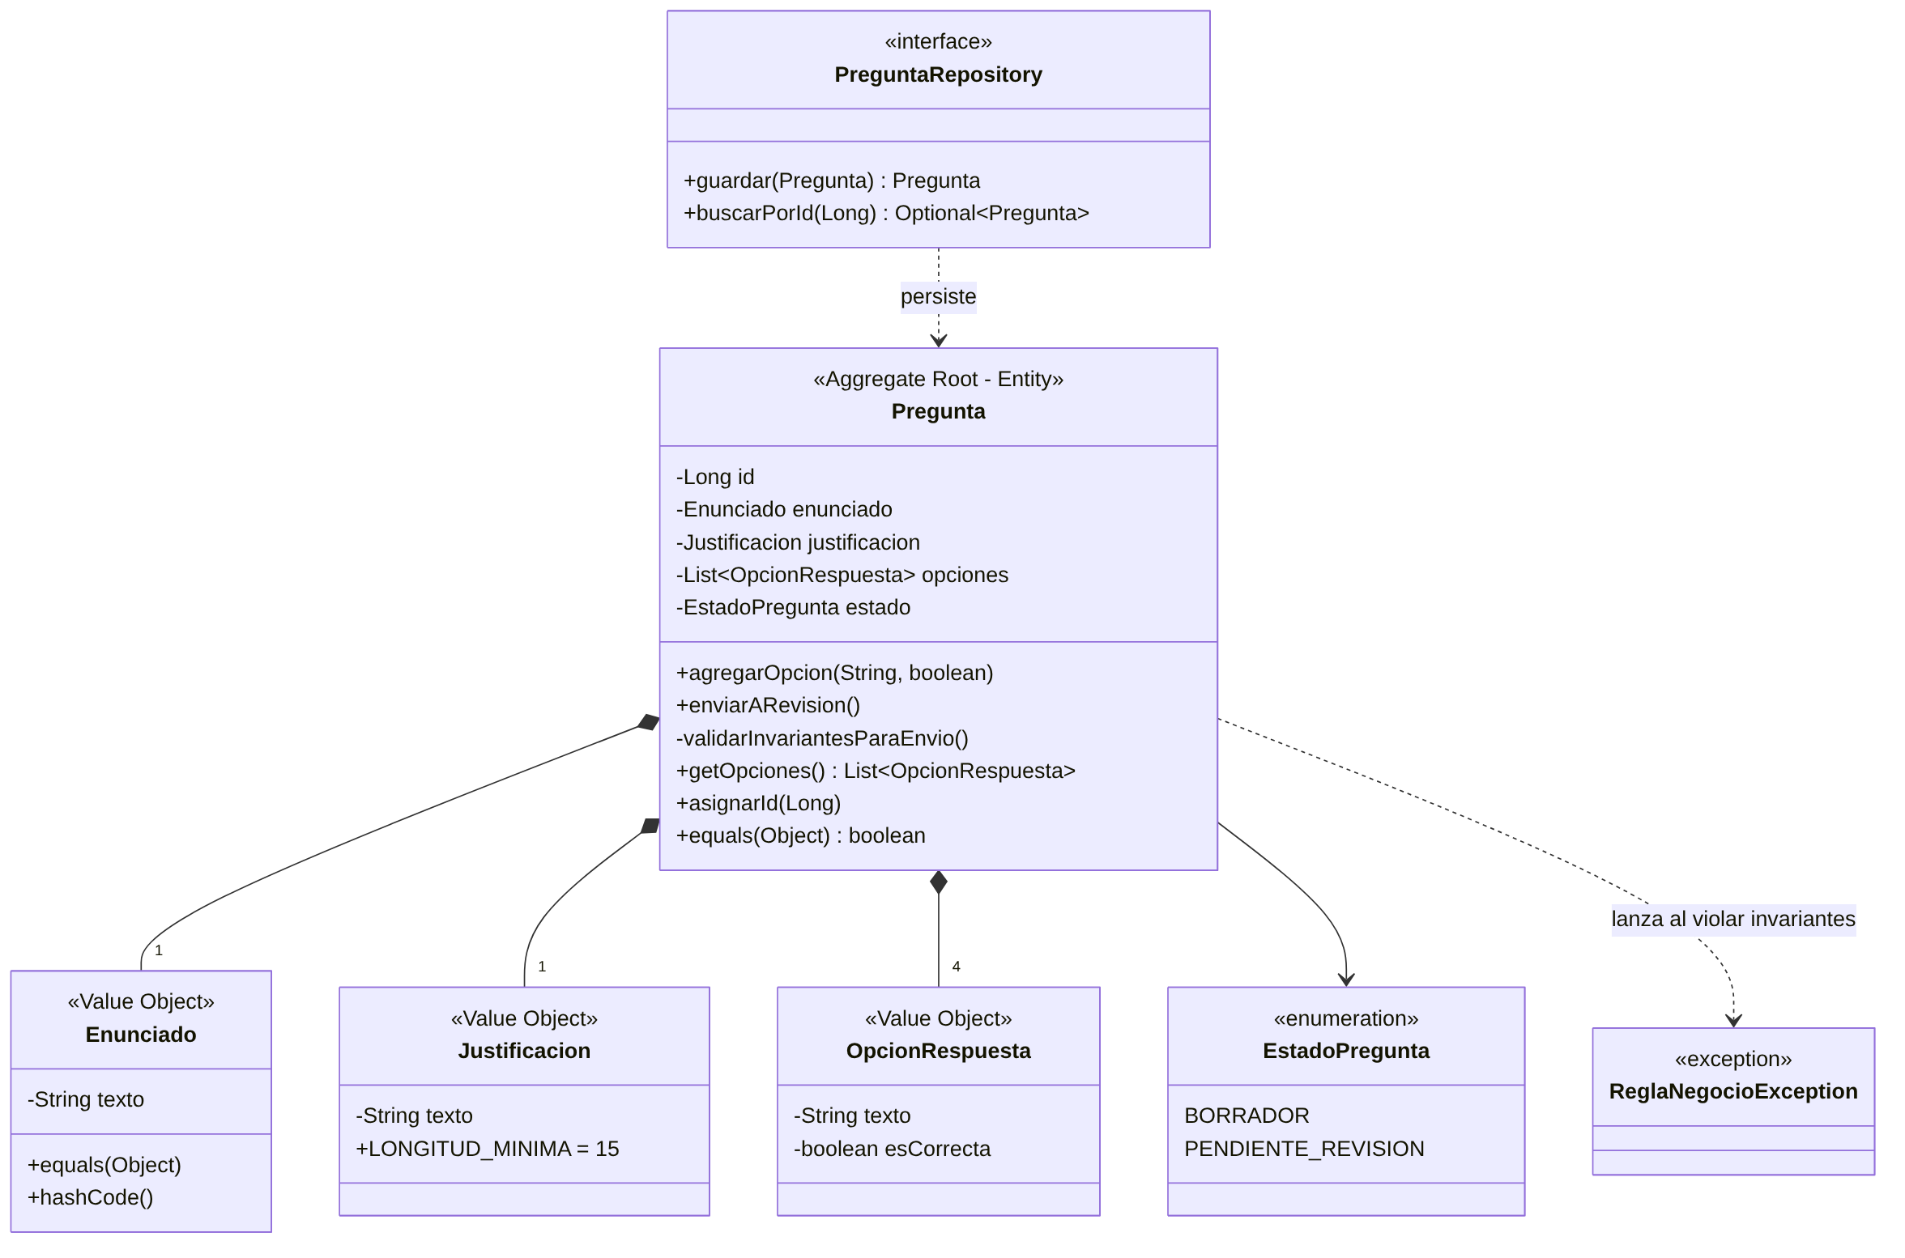
Figura 2. Diagrama de clases del agregado Pregunta: raíz, objetos de valor, enumeración, puerto de repositorio y excepción de negocio.
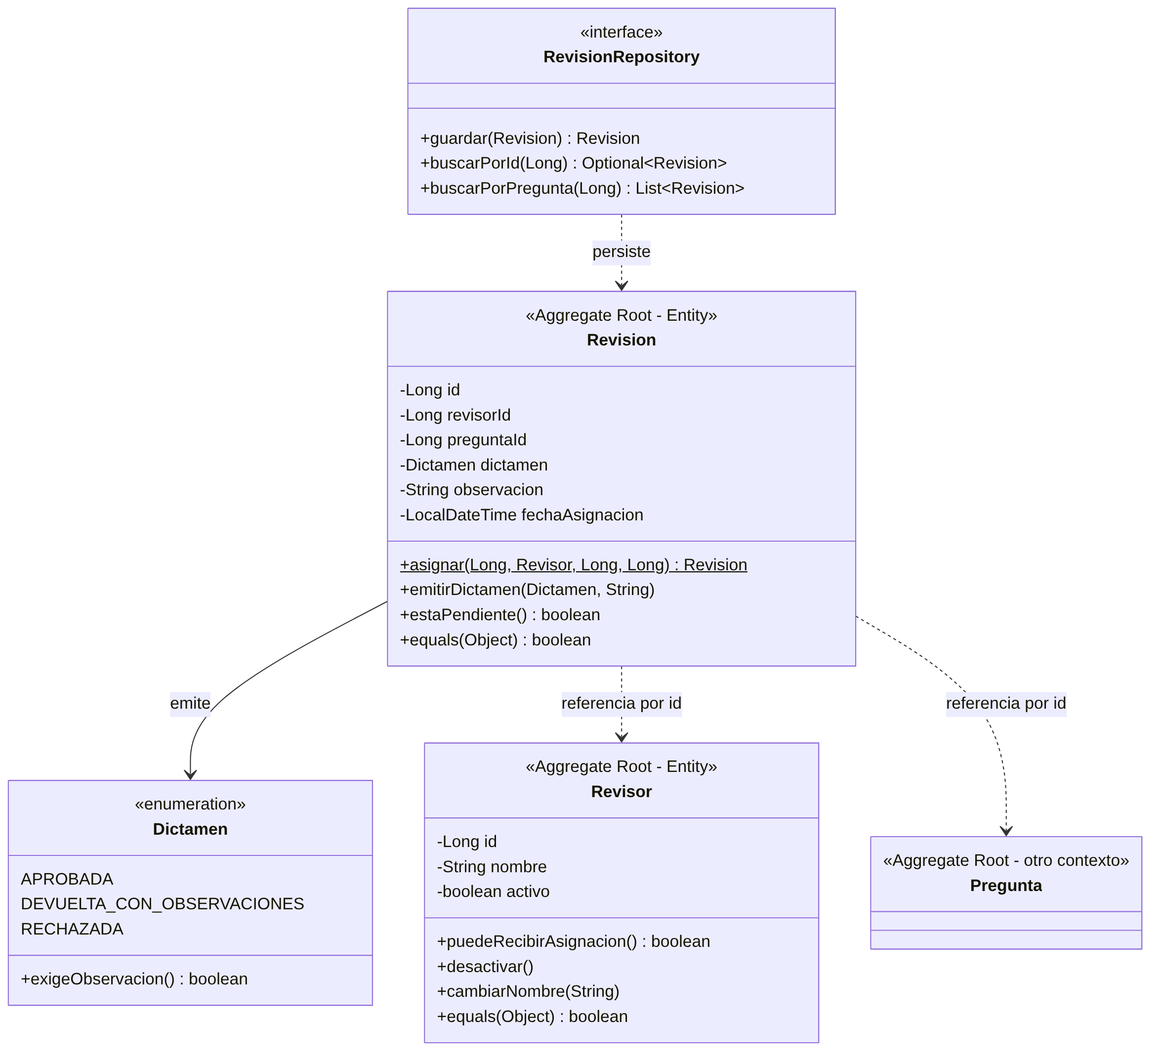
Figura 3. Diagrama de clases del agregado Revision (Contexto de Revisión Pares). La referencia a Pregunta es solo por identificador.

3.4 Invariantes de negocio
Las invariantes son reglas inviolables que el agregado garantiza en todo momento. Si una operación las violaría, el agregado la rechaza lanzando ReglaNegocioException y su estado interno queda intacto. Estas son las invariantes implementadas y verificadas por pruebas:
Id | Agregado | Invariante | Prueba que la verifica
I1 | Pregunta | Solo se pueden modificar opciones en estado BORRADOR. | noDebePermitirModificarOpcionesFueraDeBorrador
I2 | Pregunta | Una pregunta no puede tener más de 4 opciones. | noDebePermitirMasDeCuatroOpciones
I3 | Pregunta | Para enviarse a revisión debe tener enunciado, justificación, exactamente 4 opciones y exactamente 1 clave correcta. | noDebePermitirEnviarARevisionSinCuatroOpciones, noDebePermitirEnviarConDosClaves, noDebePermitirEnviarSinClave, noDebePermitirEnviarSinEnunciadoNiJustificacion
I4 | Pregunta | Solo una pregunta en BORRADOR puede enviarse a revisión (no se reenvía). | noDebePermitirEnviarDosVeces
I5 | Pregunta | La identidad se asigna una sola vez; sin identidad, una pregunta solo es igual a sí misma. | laIdentidadSeAsignaUnaSolaVez, dosPreguntasConElMismoIdSonLaMismaEntidad, unaPreguntaSinIdentidadSoloEsIgualASiMisma
R1 | Revision | Id de evaluación, revisor, pregunta y autor de la pregunta son obligatorios. | noDebePermitirAsignarSinIdentificadorDeEvaluacion, noDebePermitirAsignarSinRevisor, noDebePermitirAsignarSinPregunta, noDebePermitirAsignarSinConocerElAutor
R2 | Revision | Solo se asigna una revisión a un revisor activo (precondición comprobada en el momento de la asignación). | noDebePermitirAsignarARevisorInactivo
R3 | Revision | Un revisor no puede evaluar una pregunta de su propia autoría. | noDebePermitirQueElAutorReviseSuPropiaPregunta
R4 | Revision | El dictamen se emite una sola vez. | noDebePermitirEmitirElDictamenDosVeces
R5 | Revision | Un dictamen distinto de APROBADA exige observaciones. | dictamenDevueltaExigeObservacion, dictamenRechazadaExigeObservacion

3.5 Ciclo de vida de la pregunta
El enum EstadoPregunta y el método enviarARevision() implementan el Contexto de Ciclo de Vida. La transición no es un simple cambio de campo: está guardada por la validación completa de invariantes.
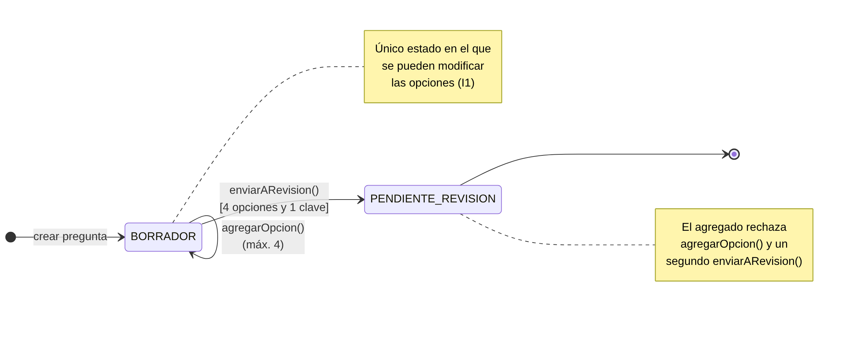
Figura 4. Diagrama de estados de la pregunta. La transición a PENDIENTE_REVISION solo ocurre si se cumplen todas las invariantes de envío.

3.6 Estructura de paquetes del dominio
co.edu.unicauca.saberpro.domain/
├── model/ # Clases de Dominio Puras (Java 17)
│ ├── Pregunta.java # AGGREGATE ROOT
│ ├── Enunciado.java # VALUE OBJECT (Inmutable)
│ ├── Justificacion.java # VALUE OBJECT (Inmutable)
│ ├── OpcionRespuesta.java # VALUE OBJECT (Inmutable)
│ ├── EstadoPregunta.java # ENUM (BORRADOR, PENDIENTE_REVISION)
│ ├── Revisor.java # ENTITY (identidad: ID de docente)
│ ├── Revision.java # ENTITY / AGGREGATE ROOT (ID de evaluación)
│ └── Dictamen.java # ENUM (APROBADA, DEVUELTA..., RECHAZADA)
├── exception/ # Excepciones de Negocio
│ ├── DomainException.java
│ └── ReglaNegocioException.java
└── repository/ # Interfaces de Repositorio (Puras)
├── PreguntaRepository.java
└── RevisionRepository.java
Se respeta la estructura propuesta en la guía y se añaden las clases del contexto de Revisión Pares (Revisor, Revision, Dictamen) junto con su puerto de persistencia RevisionRepository.
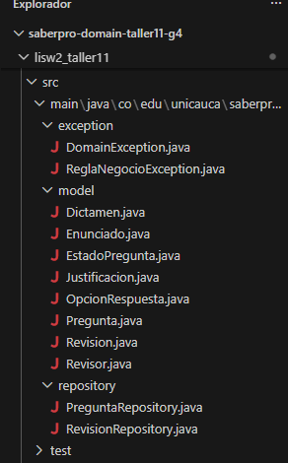
Figura 5. Estructura de paquetes del dominio en el explorador del IDE

3.7 Evidencia de aislamiento del dominio
El tercer objetivo del taller exige que el núcleo del dominio no dependa de ningún framework. La verificación se hizo listando todos los imports del código fuente de producción:
$ grep -rh "^import" src/main --include=*.java | sort -u
import co.edu.unicauca.saberpro.domain.exception.ReglaNegocioException;
import co.edu.unicauca.saberpro.domain.model.Pregunta;
import co.edu.unicauca.saberpro.domain.model.Revision;
import java.time.LocalDateTime;
import java.util.ArrayList;
import java.util.Collections;
import java.util.List;
import java.util.Locale;
import java.util.Objects;
import java.util.Optional;
$ grep -rn -E "springframework|jakarta.persistence|hibernate|lombok" src/main
(sin resultados)
Todos los imports son del propio dominio o del JDK estándar. El archivo pom.xml tampoco declara dependencias de compilación: JUnit 5 es la única dependencia y está limitada al ámbito test.
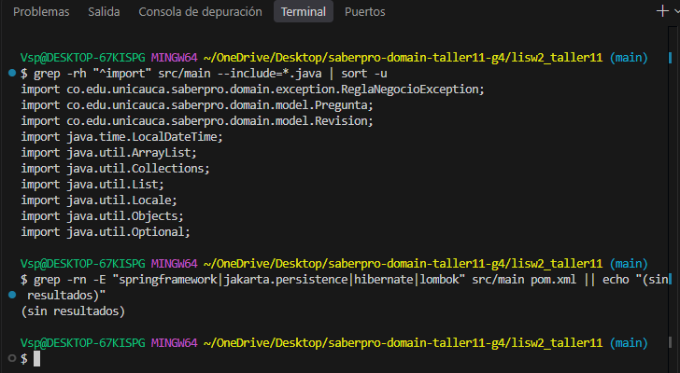
Figura 6. Ejecución de los comandos de verificación de aislamiento del dominio

4. Parte III: Ejercicio práctico de código

4.1 Paso 1: Value Object inmutable Justificacion
Se implementó el fragmento propuesto en la guía y se completó con la segunda regla que el enunciado menciona («sin palabras prohibidas»), además de equals/hashCode, indispensables en un objeto de valor:
package co.edu.unicauca.saberpro.domain.model;
import co.edu.unicauca.saberpro.domain.exception.ReglaNegocioException;
import java.util.List;
import java.util.Locale;
public final class Justificacion {
public static final int LONGITUD_MINIMA = 15;
private static final List<String> PALABRAS_PROHIBIDAS =
List.of("xxx", "asdf", "lorem ipsum");
private final String texto;
public Justificacion(String texto) {
if (texto == null || texto.trim().length() < LONGITUD_MINIMA) {
throw new ReglaNegocioException(
"La justificación debe contener al menos 15 caracteres.");
}
String limpio = texto.trim();
String enMinusculas = limpio.toLowerCase(Locale.ROOT);
for (String prohibida : PALABRAS_PROHIBIDAS) {
if (enMinusculas.contains(prohibida)) {
throw new ReglaNegocioException(
"La justificación contiene una palabra no permitida.");
}
}
this.texto = limpio;
}
public String getTexto() { return texto; }
@Override
public boolean equals(Object o) {
if (this == o) return true;
if (!(o instanceof Justificacion)) return false;
return texto.equals(((Justificacion) o).texto);
}
@Override
public int hashCode() { return texto.hashCode(); }
}

4.2 Paso 2: Raíz de Agregado Pregunta con invariantes
Sobre el fragmento de la guía se añadieron tres elementos: la validación de que el enunciado y la justificación existan antes del envío, el control de estado en enviarARevision() y la exposición de las opciones como lista no modificable.
package co.edu.unicauca.saberpro.domain.model;
import co.edu.unicauca.saberpro.domain.exception.ReglaNegocioException;
import java.util.ArrayList;
import java.util.Collections;
import java.util.List;
import java.util.Objects;
public class Pregunta {
public static final int NUMERO_OPCIONES = 4;
private Long id;
private Enunciado enunciado;
private Justificacion justificacion;
private final List<OpcionRespuesta> opciones = new ArrayList<>();
private EstadoPregunta estado = EstadoPregunta.BORRADOR;
public Pregunta() { }
public Pregunta(Enunciado enunciado, Justificacion justificacion) {
this.enunciado = enunciado;
this.justificacion = justificacion;
}
public void agregarOpcion(String texto, boolean esCorrecta) {
if (this.estado != EstadoPregunta.BORRADOR) {
throw new ReglaNegocioException(
"Solo se pueden modificar opciones en estado Borrador.");
}
if (this.opciones.size() >= NUMERO_OPCIONES) {
throw new ReglaNegocioException(
"Una pregunta no puede tener más de 4 opciones.");
}
this.opciones.add(new OpcionRespuesta(texto, esCorrecta));
}
public void enviarARevision() {
if (this.estado != EstadoPregunta.BORRADOR) {
throw new ReglaNegocioException(
"Solo una pregunta en Borrador puede enviarse a revisión.");
}
validarInvariantesParaEnvio();
this.estado = EstadoPregunta.PENDIENTE_REVISION;
}
private void validarInvariantesParaEnvio() {
if (this.enunciado == null) {
throw new ReglaNegocioException("La pregunta debe tener un enunciado.");
}
if (this.justificacion == null) {
throw new ReglaNegocioException("La pregunta debe tener una justificación.");
}
if (this.opciones.size() != NUMERO_OPCIONES) {
throw new ReglaNegocioException(
"Debe tener exactamente 4 opciones de respuesta.");
}
long correctas = opciones.stream()
.filter(OpcionRespuesta::isEsCorrecta).count();
if (correctas != 1) {
throw new ReglaNegocioException("Debe existir exactamente 1 opción correcta.");
}
}
public List<OpcionRespuesta> getOpciones() {
return Collections.unmodifiableList(opciones);
}
public EstadoPregunta getEstado() { return estado; }
// [...] getId(), getEnunciado(), getJustificacion(), asignarId(Long)
// y equals()/hashCode() por identidad: ver el archivo completo
// en src/main/java/.../model/Pregunta.java
}

4.3 Paso 3: Pruebas unitarias de invariantes (JUnit 5)
La prueba sugerida en la guía se incluye tal cual en PreguntaTest:
@Test
void noDebePermitirEnviarARevisionSinCuatroOpciones() {
Pregunta pregunta = new Pregunta();
pregunta.agregarOpcion("Opción A", true);
assertThrows(ReglaNegocioException.class, pregunta::enviarARevision);
}
Y se extendió la batería hasta cubrir todas las invariantes. Dos ejemplos:
@Test
void noDebePermitirEnviarConDosClaves() {
Pregunta pregunta = new Pregunta(new Enunciado("Enunciado válido"),
new Justificacion("Justificación suficientemente larga"));
pregunta.agregarOpcion("A", true);
pregunta.agregarOpcion("B", true);
pregunta.agregarOpcion("C", false);
pregunta.agregarOpcion("D", false);
assertThrows(ReglaNegocioException.class, pregunta::enviarARevision);
assertEquals(EstadoPregunta.BORRADOR, pregunta.getEstado());
}
@Test
void dosRevisoresConElMismoIdSonLaMismaEntidad() {
Revisor a = new Revisor(100L, "Paola Bedoya");
Revisor b = new Revisor(100L, "P. A. Bedoya Toro", false);
assertEquals(a, b, "la identidad de una entidad no depende de sus atributos");
assertEquals(a.hashCode(), b.hashCode());
}

5. Pruebas y verificación
El proyecto incluye 38 pruebas unitarias con JUnit 5, distribuidas en cuatro clases:
Clase de prueba | Pruebas | Qué verifica
PreguntaTest | 12 | Las invariantes I1 a I5 del agregado Pregunta, su identidad y la inmutabilidad de la lista de opciones expuesta.
ValueObjectsTest | 7 | Las reglas de Enunciado, Justificacion y OpcionRespuesta, y la igualdad por atributos propia de un objeto de valor.
RevisorTest | 6 | La identidad de la entidad Revisor y su regla de actividad.
RevisionTest | 13 | Las invariantes R1 a R5 del agregado Revision, la referencia por identificador y la igualdad por identidad.
Total | 38

5.1 Ejecución de la suite con Maven
La suite se ejecuta con JUnit 5.10.2, declarado en el pom.xml con ámbito test. Basta un comando desde la raíz del proyecto:
$ mvn test
La Figura 7 recoge el resultado de esa ejecución: las cuatro clases de prueba se ejecutan por separado (12, 13, 6 y 7 pruebas) y el total es de 38 pruebas sin fallos ni errores.
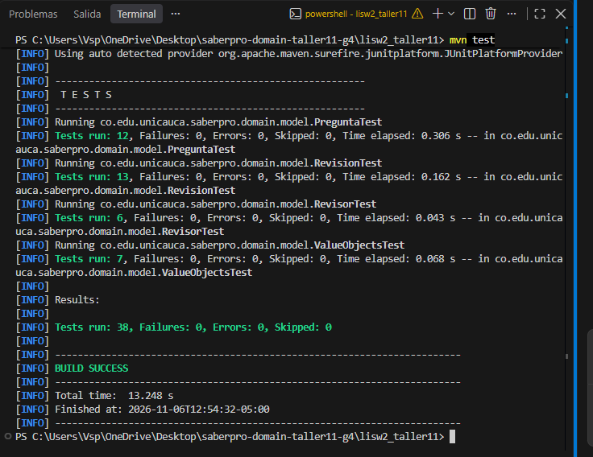
Figura 7. Resultado de la ejecución de mvn test, con el desglose por clase de prueba

5.2 Verificación auxiliar sin acceso a Maven Central
El repositorio incluye además, en tools/verificacion-offline/, una reimplementación mínima de @Test y Assertions junto con un ejecutor por reflexión que crea una instancia nueva por método de prueba, igual que hace JUnit. Permite ejecutar las mismas clases de prueba, sin modificarlas, en equipos sin acceso a la red donde «mvn test» no puede descargar la librería. No sustituye a JUnit: no implementa el ciclo de vida (@BeforeEach, @AfterEach) ni las pruebas parametrizadas.
$ ./tools/verificacion-offline/ejecutar.sh
==> Compilando el dominio
==> Compilando la API minima de JUnit y el ejecutor
==> Compilando las clases de prueba del proyecto
==> Ejecutando
--- PreguntaTest (12 pruebas) ---
PASS dosPreguntasConElMismoIdSonLaMismaEntidad
PASS enviarARevisionValidaCambiaElEstado
PASS laIdentidadSeAsignaUnaSolaVez
...
--- RevisionTest (13 pruebas) ---
PASS noDebePermitirEmitirElDictamenDosVeces
PASS noDebePermitirQueElAutorReviseSuPropiaPregunta
=================================================
Tests run: 38, Failures: 0, Passed: 38
=================================================

6. Decisiones de diseño y supuestos
La guía deja varios puntos abiertos. Estas son las decisiones tomadas y los supuestos que conviene confirmar:
Punto abierto | Decisión tomada
La guía menciona que Justificacion no debe tener «palabras prohibidas», pero no define la lista. | Se usó una lista de ejemplo (xxx, asdf, lorem ipsum) declarada como constante para poder sustituirla fácilmente. SUPUESTO: debe confirmarse con la docente.
El fragmento de enviarARevision() de la guía no comprueba el estado actual. | Se añadió la comprobación: sin ella, una pregunta ya enviada podría reenviarse y el estado perdería sentido como invariante.
El fragmento de validarInvariantesParaEnvio() no comprueba enunciado ni justificación. | Se añadieron ambas comprobaciones, porque una pregunta sin enunciado no es un reactivo válido para revisión.
La guía usa «new Pregunta()» en la prueba, pero no muestra constructores. | Se conservó el constructor vacío que la prueba necesita y se añadió uno con enunciado y justificación para los casos completos.
Enunciado y OpcionRespuesta se usan en el código de la guía pero no se muestran. | Se implementaron como Value Objects inmutables con las reglas descritas en la Parte II.
La guía nombra las entidades Revisor y Revision sin detallar sus atributos. | Se diseñaron con el Lenguaje Ubicuo del contexto (Asignacion, Evaluacion, Dictamen). SUPUESTO: la regla «el autor no revisa su propia pregunta» es una adición razonable de revisión por pares, no está en el enunciado.
La estructura de paquetes solo lista PreguntaRepository. | Se añadió RevisionRepository por coherencia, al existir un segundo agregado.
La guía escribe el enum como «EstadoPregunta (BORRADOR, PENDIENTE_REVISION...)», con puntos suspensivos. | Se implementaron solo los dos estados que el agregado necesita para sus invariantes. Los estados posteriores a la revisión (aprobada, devuelta, rechazada) requerirían el evento de dominio descrito en la sección 2.3 y quedan fuera de alcance.
¿Debe Revision guardar el objeto Revisor o solo su identificador? | Solo el identificador. Guardar el objeto permitiría desactivar un revisor desde fuera de su agregado y dejar la revisión en un estado que R2 prohíbe.
getOpciones() no aparece en el fragmento de la guía. | Se expone como lista no modificable para que el agregado conserve el control de sus propias invariantes.

7. Repositorio y ejecución
El código fuente se entrega como un proyecto Maven autónomo, publicado en:
https://github.com/cristianramirez-design/saberpro-domain
Para clonarlo, compilarlo y ejecutar las pruebas:
# 1. Clonar el repositorio
git clone https://github.com/cristianramirez-design/saberpro-domain.git
cd saberpro-domain
# 2. Compilar y ejecutar las 38 pruebas JUnit 5
mvn test
# 3. Empaquetar el módulo de dominio
mvn package
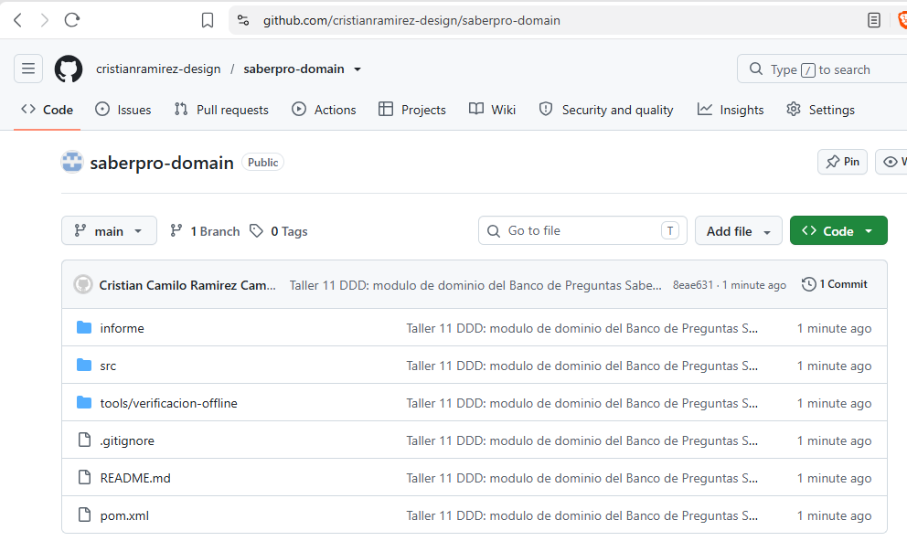
Figura 8. Repositorio del módulo de dominio publicado en GitHub
Contenido del repositorio:
saberpro-domain/
├── pom.xml # Java 17 · JUnit 5.10.2 (scope test) · sin Spring ni JPA
├── README.md
├── informe/
│ └── lisw2_taller11_g4.docx
├── src/main/java/... # 12 clases de dominio puro
├── src/test/java/... # 4 clases de prueba · 38 pruebas JUnit 5
└── tools/
└── verificacion-offline/ # ejecutar las pruebas sin descargar JUnit

8. Conclusiones
- La separación en contextos delimitados hizo explícito algo que un modelo único ocultaba: el estado de una pregunta no pertenece a quien la redacta, y el dictamen no pertenece a quien controla el estado. Cada frontera tiene un dueño claro del significado.
- Situar las invariantes dentro del agregado, y no en una capa de servicios, hace que sea imposible construir una pregunta inválida. El objeto se defiende solo, sin depender de que alguien recuerde validarlo antes de guardarlo.
- La distinción entre Entidad y Objeto de Valor se vuelve concreta al escribir equals(): Revisor compara por id y Enunciado por texto, y las pruebas dejan esa diferencia documentada de forma ejecutable.
- Mantener el dominio sin Spring ni JPA tuvo un beneficio inmediato y medible: las 38 pruebas no necesitan contexto de aplicación, base de datos ni arranque de framework, y el módulo compila y se verifica en segundos.

